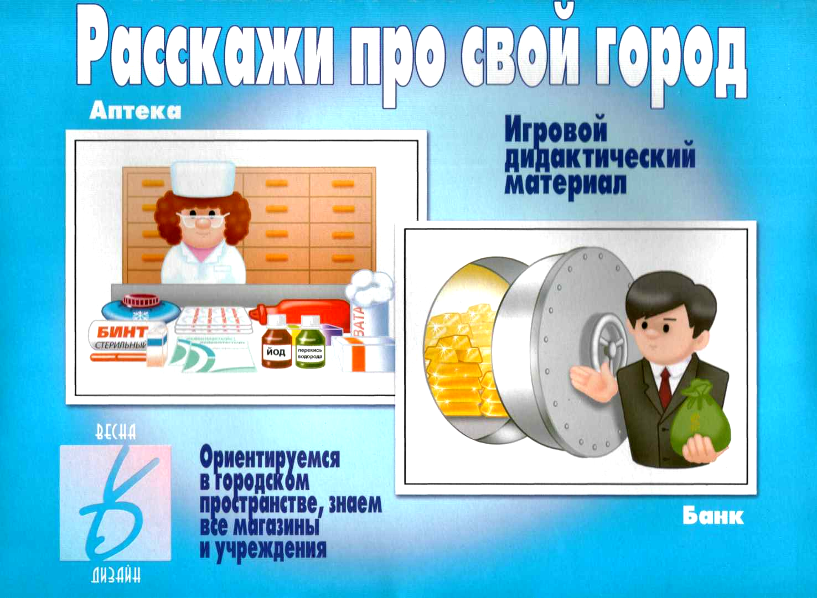

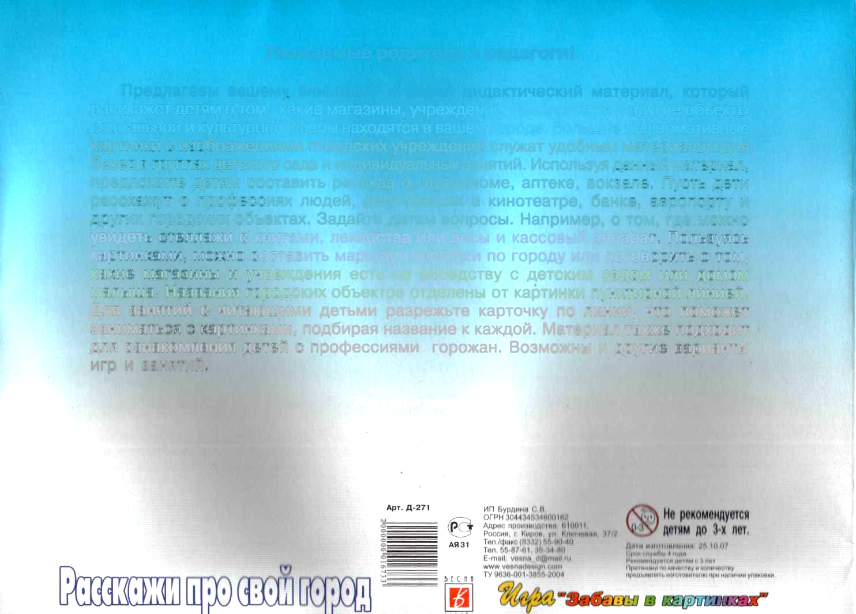
Уважаемые родители и педагоги!
Предлагаем вашему вниманию игровой дидактический материал, который расскажет детям о том, какие магазины, учреждения, предприятия и другие объекты социальной и культурной сферы находятся в вашем городе. Большие информативные картинки с изображениями городских учреждений служат удобным материалом для бесед в группах детского сада и индивидуальных занятий. Используя данный материал, предложило детям составить рассказ о гастрономе, аптеке, вокзале. Пусть дети расскажут о профессиях людей, работающих в кинотеатре, банке, аэропорту и других городских объектах. Задайте детям вопросы. Например, о том, где можно увидеть стеллажи с книгами, лекарства или весы и кассовый аппарат. Пользуясь картинками, можно составить маршрут прогулки по городу или поговорить о том, какие магазины и учреждения есть по соседству с детским садом или домом малыша. Названия городских объектов отделены от картинки пунктирной линией. Для занятий с читающими детьми разрежьте карточку по линии, что поможет заниматься с картинками, подбирая название к каждой. Материал также подходит для ознакомления детей с профессиями горожан. Возможны и другие варианты игр и занятий.
Желаем успеха!

